«Тұғыры биік тәуелсіз елім!»

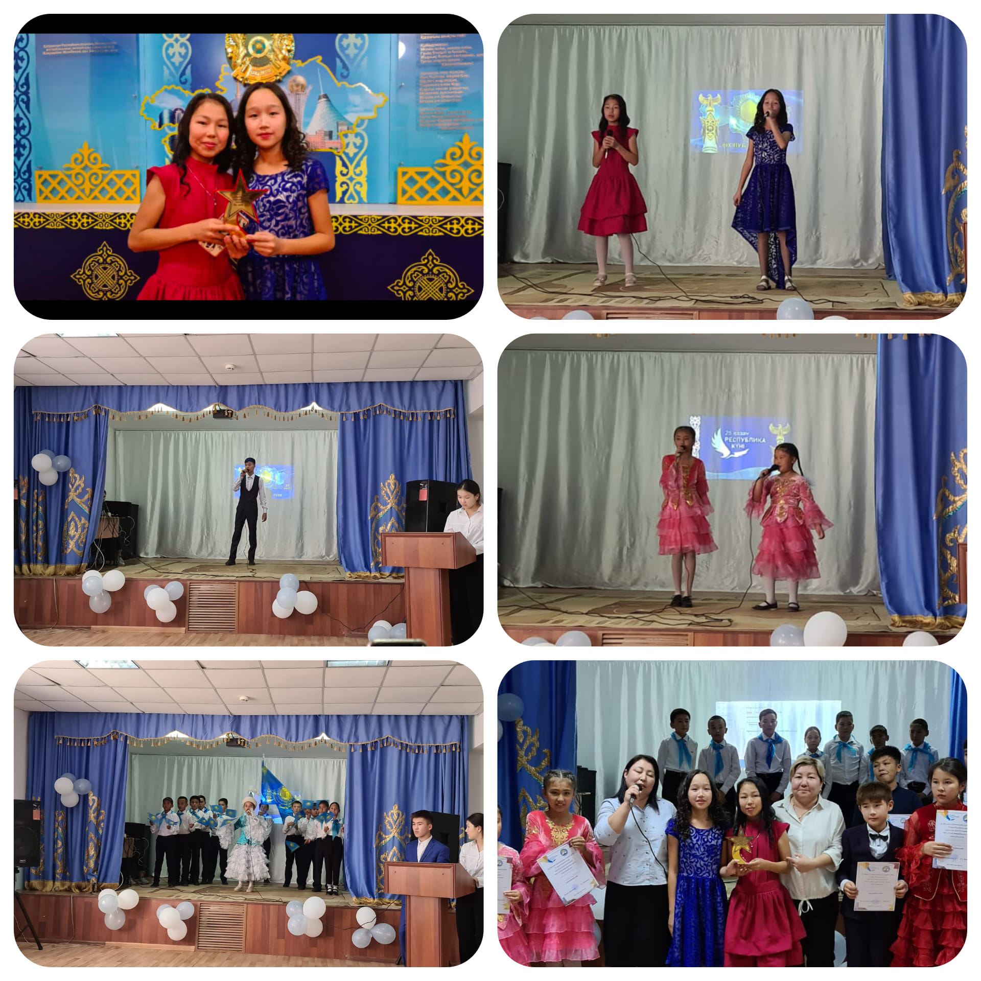Мектебімізде «Тұғыры биік тәуелсіз елім!» тақырыбында патриоттық ән байқауы өтті.

Отан алдындағы жауапкершілікті сезіну қабілеттерін, еліне деген сүйіспеншілік пен құрметті нығайту; Қазақстанның түрлі саладағы жетістіктеріне мақтанышын және жеке табыстарға жетуге деген ниетін қалыптастыру;

Қатысушының бойындағы өнері мен талабын арттыра түсу мақсатында сайыс ұйымдастырылды. Орындалатын әннің тақырыптық мазмұнының сәйкестігі, сахна мәдениеті, музыкалық өңделуі, орындау шеберлігі сияқты өз ережесі бекітілген болатын. Барлығы:  14 қатысушы болды.  Бас жүлдені

7 "А" сынып оқушылары Рифатқызы Баян мен Табысбек Бұлбұл жеңіп алды.  Сынып жетекшісі:  А.С. Бейсенбина

Құттықтаймыз!